МУНИЦИПАЛЬНОЕ БЮДЖЕТНОЕ ДОШКОЛЬНОЕ ОБРАЗОВАТЕЛЬНОЕ УЧРЕЖДЕНИЕ
______ ___ «Детский сад № 50»______________________

ОПЫТ РАБОТЫ

Современные формы взаимодействия с родителями детей с ОВЗ
в условиях группы компенсирующей направленности для детей
с задержкой психического развития

Выполнила:
учитель – логопед
I квалификационной категории
Перфилова А. В.

г. Миасс
2020
Современные формы взаимодействия с родителями детей с ОВЗ в условиях группы компенсирующей направленности
Актуальность темы
В условиях современной действительности роль учителя-логопеда становится все более значимой. Это обусловлено тем, что отмечается неуклонный рост числа детей с особыми образовательными потребностями различного уровня сложности..
Речевые расстройства оказывают отрицательное влияние на развитие познавательной деятельности, формирование личности ребёнка, препятствуют его успешной социальной адаптации.
Семья – ближайшее и постоянное социальное окружение ребенка и ее влияние на его развитие, на формирование личности велико, но, к сожалению, современная семья переживает кризис. В настоящее время родители тратят значительную часть времени на поддержание необходимого уровня жизни, уделяя мало внимания развитию и воспитанию ребенка.
Довольно часто многие родители не имеют представления о речевом развитии детей, о речевых нарушениях и их преодолении. Иногда они даже не слышат нарушений звукопроизношения и считают, что ребенку не нужны занятия с логопедом.
Цель: активизировать и повысить педагогическую грамотность родителей детей с особыми образовательными потребностями.
Задачи:
- привлечь внимание родителей к тем психолого- педагогическим задачам, которые осуществляются в ДОУ в группе для детей с ЗПР, чтобы организованный коррекционный процесс был последовательным и максимально эффективным;
- подобрать, апробировать и выявить наиболее эффективные формы взаимодействия учителя - логопеда с родителями воспитанников.

Условия эффективного взаимодействия учителя - логопеда с родителями.

Эффективность коррекционного обучения во многом определяется тем, насколько четко организована преемственность работы логопеда и родителей. Они должны стать сотрудниками, коллегами, помощниками друг другу, решающими общие задачи.
Задачи учителя - логопеда в работе по взаимодействию с родителями:
- Установить партнерские отношения с семьей каждого воспитанника;
- Объединить усилия для развития и воспитания детей;
- Создать атмосферу взаимопонимания, общности интересов, эмоциональной взаимоподдержки;
- Активизировать и обогащать воспитательные умения родителей, поддерживать их уверенность в собственных педагогических возможностях.
Задачи родителей в коррекционной работе со своими детьми:
- Создание в семье условий, благоприятных для общего и речевого развития детей;
- Проведение целенаправленной и систематической работы по общему, речевому развитию детей и необходимости коррекции недостатков в этом развитии согласно рекомендациям логопеда.
Принципы работы с родителями:
- сотрудничество - учитель-логопед видит в родителях не объект своего воздействия, а равноправных партнеров по коррекционному процессу;
- индивидуализация-ориентация на культурный и образовательный уровень семьи, стиль семейного воспитания, тип взаимоотношений в семье, наличие заинтересованности и понимания со стороны родителей проблем своего ребенка;
- непрерывность и эффективность обратной связи - осуществление учителем - логопедом в форме ненавязчивого и опосредованного контроля за ходом и качеством проведения коррекционной работы в семье;
- комплексность – координация учителем-логопедом взаимосвязи родителей с другими специалистами (врачами, психологами), так как преодоление речевого расстройства часто является комплексной психолого-медико-педагогической проблемой.

Основные направления работы учителя - логопеда с родителями.
На протяжении 4 лет велась работа по выявлению более эффективных и доступных форм работы с родителями в рамках коррекционной группы для детей с ЗПР по следующим направлениям:
- Консультативно–просветительская работа
- Коррекционно-обучающая работа
- Мониторинг
Консультативно–просветительское направление:
Ознакомление с результатами логопедического обследования проходит на индивидуальных консультациях 2 раза в год и по мере необходимости. Также в индивидуальной беседе формируется адекватная оценка родителя к особенностям психоречевого развития ребенка. Родители получают консультирование по вопросам необходимого дополнительного медицинского обследования и лечения.
В рамках школы для родителей «Говорим правильно» проходит формирование положительной мотивации взаимодействия с педагогом, активизация заинтересованности в коррекционных занятиях; повышение компетенции в вопросах речевого развития (онтогенеза) детей разных возрастных групп и речевых расстройств; ознакомление с методами коррекционно-развивающего воздействия, видами дидактических пособий и литературы по организации и проведению развивающих занятий в домашних условиях.
Коррекционно-обучающая работа предполагает:
На семинарах - практикумах проходит практическое привлечение родителей к активному участию в коррекционном процессе по преодолению речевого нарушения. Проходит бучение конкретным приёмам логопедического воздействия. Объясняется важность одинаковых требований к выполнению заданий.
Родители посещали и учувствовали в следующих мероприятиях:
Мероприятие | Тема | Результат
Семинар -практикум | «Методические рекомендации по организации логопедических занятий дома». | Памятка: «Рекомендации по проведению артикуляционной гимнастики дома».
Семинар | «Роль семьи в преодолении речевых нарушений у детей». | Памятка: «Что нужно знать родителям об исследованиях, которые могут быть назначены ребенку с психоречевой патологией».  Памятка: «Роль семьи в преодолении речевых нарушений у детей».
Семинар | «Недостатки развития речи дошкольника и их проявления в школьном периоде» | Памятка: «Секреты успешного речевого развития ребенка с ОВЗ».
Семинар | «Обогащение словаря ребенка в домашних условиях». | Памятка: « Речевые игры по дороге в детский сад».
Семинар - практикум | «Совместная проектная деятельность». | Памятка: « Проект - это интересно».
По окончанию мероприятия каждый родитель получает памятку, в которой кратко изложена информация семинара, даны рекомендации и практические советы.

Параллельно с очным консультированием выстраивалась онлайн работа. Несмотря на век цифровых технологий и доступность интернета, хуже всего показала себя взаимосвязь через сайт, соцсети и месенджеры.
На сайте представлен разнообразный материал для всестороннего развития ребенка. Но, к сожалению, родители просто забывали про него. Задания оказывались не выполненными, а рекомендации не услышанными. Но тем не менее сайт продолжает функционировать и находит своего читателя среди родителей.
В группу в соцсетях вступили 7 родителей из 15. Из них 5 регулярно заходили и пользовались информацией размещенной в группе. Дети этих родителей показали более высокий результат по итогам диагностики на конец учебного года. Так как на сайте и в группах размещалось много дополнительного развивающего материала.
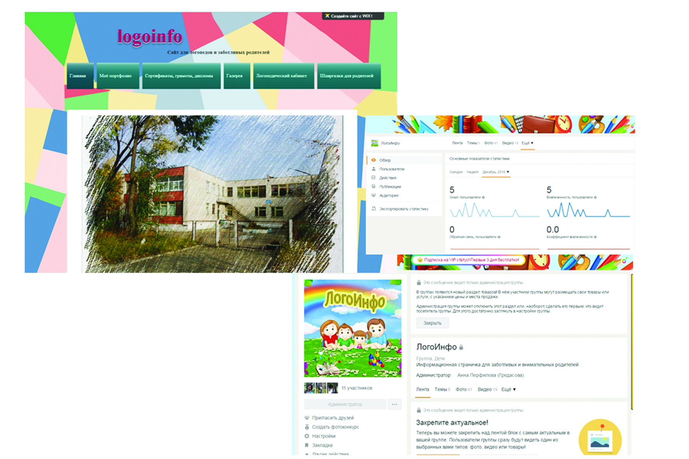

Хочется отдельно отметить детско - родительские мероприятия и проектную деятельность. Детско - родительские мероприятия проводились как итоговые мероприятие проектной деятельности, в виде веселого праздника. Эти формы взаимодействия дают хорошие "плоды" за счет сплоченной, кропотливой работы родителя и ребенка во время выполнения исследовательского проекта, результат которого совместно представляют перед коллективом группы.
Мониторинг взаимодействия:
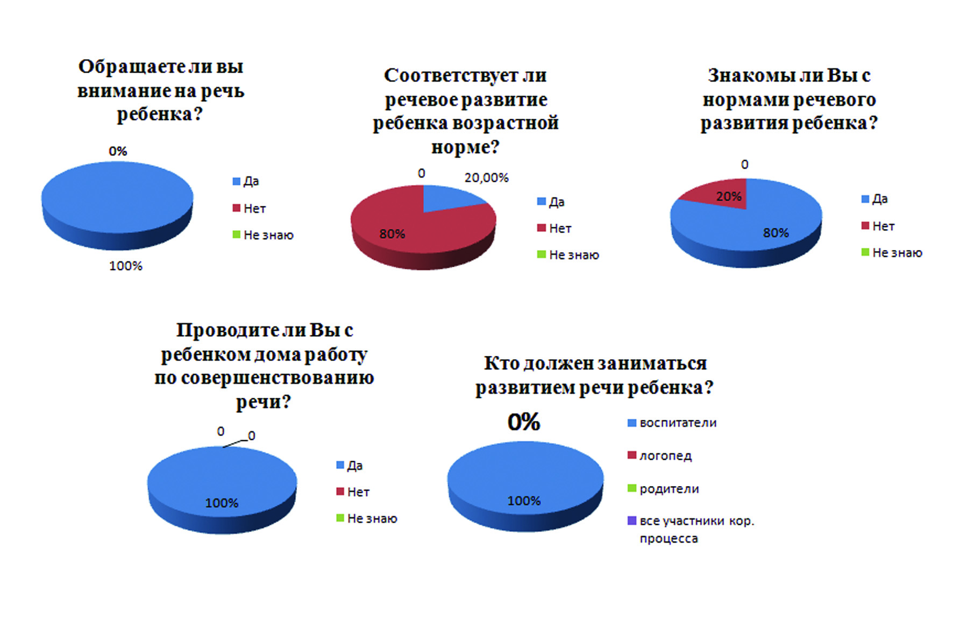
Систем мониторинга позволяет выявить степень инициативы родителей в плане сотрудничества; изучить и проанализировать позиции родителя по отношению к ребенку и его речевому дефекту; определить эффективность выбранных форм работы с родителями; проанализировать качество двухстороннего сотрудничества.
анкета № 1 «Определение уровня компетенции родителей в вопросах речевого развития детей»
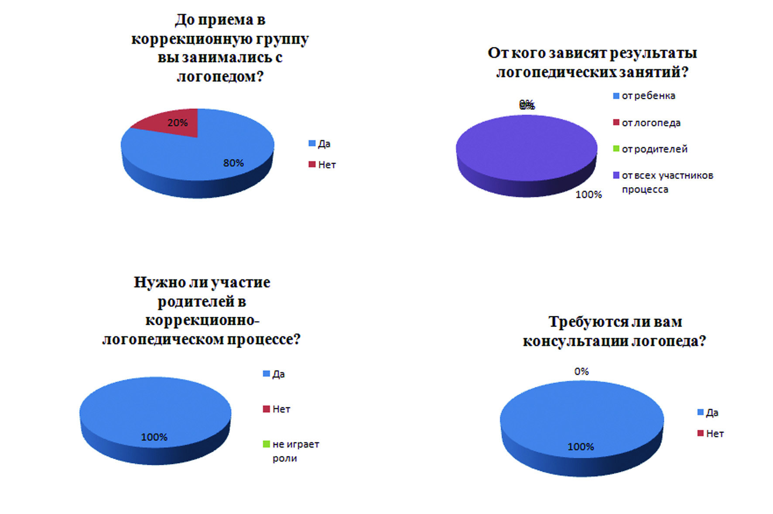

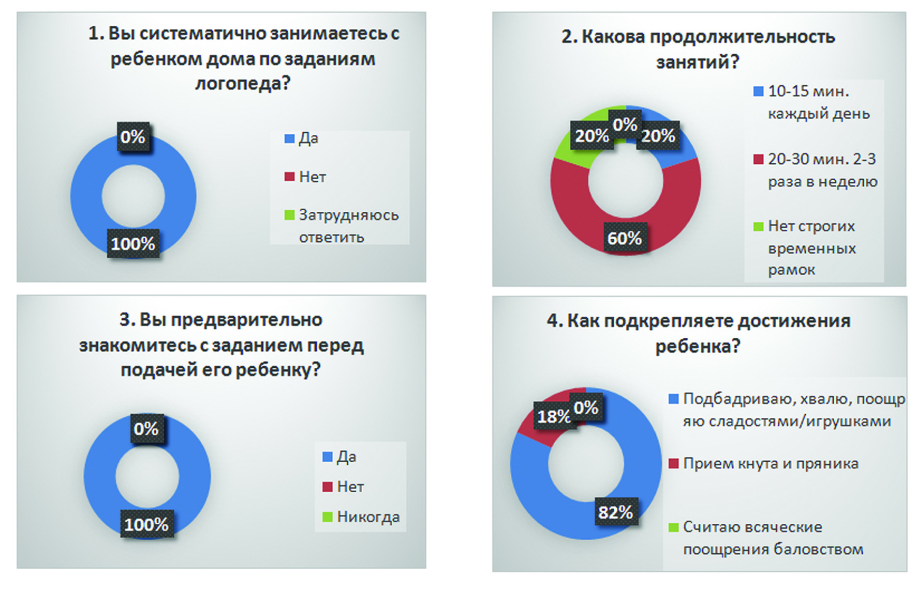
анкета № 2 «Анализ эффективности работы родителя и ребенка в процессе организации коррекционно-развивающей деятельности в домашних условиях».

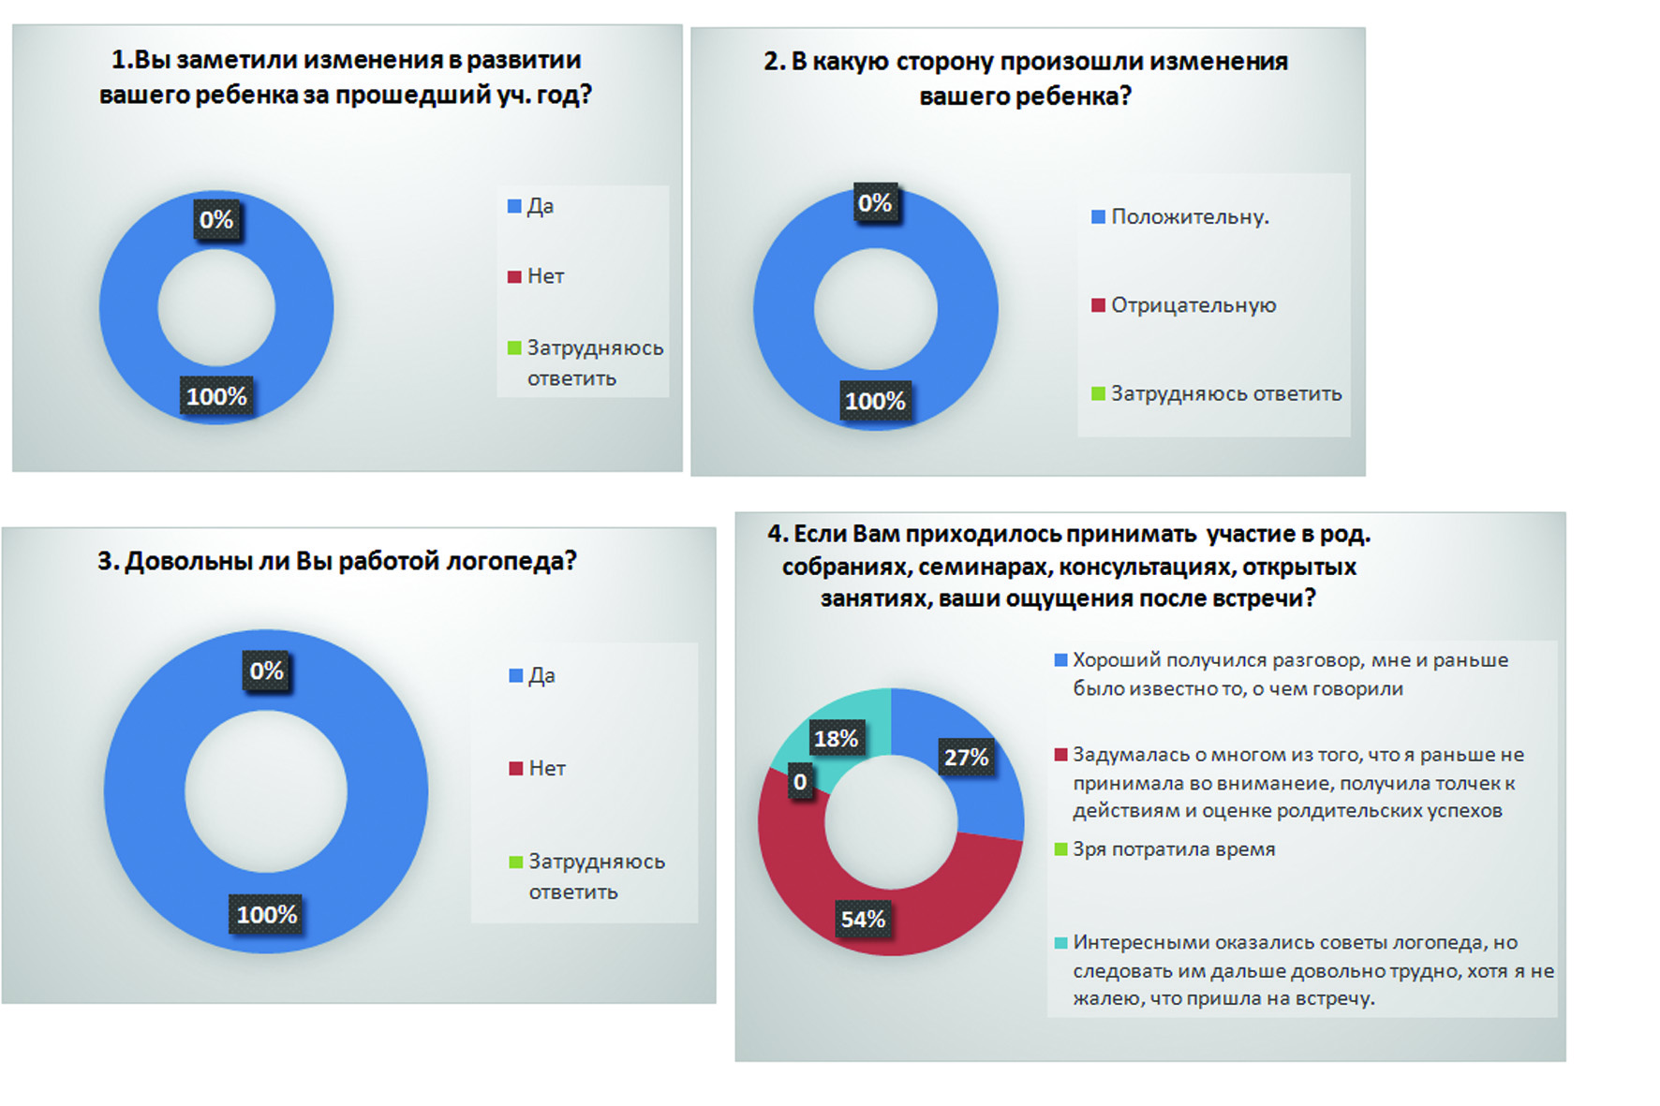
анкета № 3 «Анализ эффективности работы учителя-логопеда с родителями в процессе организации коррекционно-развивающей деятельности».

Вывод:
Информация, полученная в результате мониторинга, служит показателем результативности согласованного сотрудничества учителя-логопеда с родителями и используется для выработки максимально эффективных форм взаимодействия, повышающих общую продуктивность коррекционной работы.

Заключение
Каждая вышеописанная форма взаимодействия с родителями по-своему приносит плоды в работе учителя - логопеда. А самый главный результат - это достижения и успехи детей, это взаимопонимание с родителями и радость от общения с ними. Родители должны понимать, педагоги хотят помочь их детям преодолеть трудности, поэтому необходимо стремиться к взаимопониманию и сотрудничеству. Только так возможно добиться положительных результатов.

ЛИТЕРАТУРА
- Бабина Е.С. Помогаем детям вместе: [коррекционная работа логопеда зависит от условий речевого развития ребенка в семье] // Дошкольное воспитание, 2005, № 12. С. 57-59.
- Баринова Г. В. Использование потенциала семьи в системе коррекционного воздействия на ребенка // Логопед в детском саду, 2004, № 1. С. 70-74.
- Давидович Л. Р. Родители и логопед - партнеры / Л. Р. Давидович, Т. С. Резниченко // Воспитание и обучение детей с нарушениями развития, 2004, № 6. С. 47-50.
- Давидович Л.Р., Резниченко Т.С. Ребенок плохо говорит. Почему? Что делать? – М.: Гном и Д, 2005. 85 с.
- Заваденко Н.Н. Родителям о развитии речи детей. Как вовремя заметить нарушения? – М.: Маджерик, 2006. 42 с.
- Захарова Е.Н. О работе логопеда с родителями. // Логопед, 2006, № 6. С.54 – 58.
- Клименкова О. Делимся опытом организации работы с родителями // Дошкольное воспитание, 2005, № 3. С. 45-46.
- Максаков А.И. Развитие правильной речи ребенка в семье. – М.: Мозаика-Синтез, 2006. 115 с.
- Овчинникова Е. В. Организация сотрудничества логопеда и родителей // Логопед, 2007, № 6. С. 74-78.
- Романович О.А. Изучение условий семейного воспитания детей с недостатками речи.// Логопед, 2009, № 3. С. 86 – 89.

